高速离心机 技术参数
型号：LXJ-15K
产品概述
高速离心机具有转速高，体积小，噪音低，升降速快等特点。采用高端设计理念和制造技术，外形流畅美观，结构紧凑牢固并且采用无刷电机升降速快，节省升降速时间，为实验者节省宝贵的试验时间。
产品特点
- 全触摸屏显示：设置全息显示、全屏触摸操作简单，显示一目了然;
- 电子风机：直观指示转速大小；
- 气流交换技术独特的三风道设计：最大限度降低转子升温，将离心热量降至最低,保护温度敏感性 样品；
- 最高转速:15000rpm；最大相对离心力15000xg：到达最高转速的加速时间和最低转速的减速时间15s左右。无刷电机，驱动迅速轻松加速到设定转速，高转速低噪音；
- 三轴加速传感器：运行过程中，实时监测X，Y，Z方向加速度,判断转子是否平稳，转子容错更加高；
- 超高安全性：采用一体成型金属外壳，大大提升仪器安全性，也大大降低仪器运行噪声;
- 电子门锁：运行结束，自动开盖,时实监测门锁是否松动，保证运行安全。
- 技术参数型号：LXJ-15K
- 转速范围：500~15000rpm（步进：1rpm）
- 最大相对离心力：15000xg
- 最大容量：2ml/1.5mlx12
- 定时范围：20s~99min59s
- 加速至最高转速时间：15s左右
- 从最高转速减速时间：15s左右
- 驱动电机：无刷电机
- 安全性能：门锁、超速、过温、状态诊断系统
- 其他功能：转速/离心力转换、点动运行、运行状态显示、声音提示
- 输入电源：AC220-230V/AC110-120V,50/60Hz
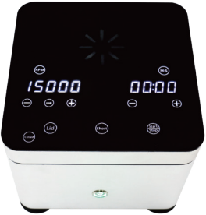
- 功率：105W
- 外形尺寸：W255mm×D194mm×H140mm
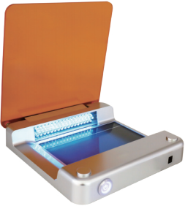
- 净重：3.5kg

